Министерство образования и науки РФ

Федеральное государственное автономное

образовательное учреждение высшего образования

«Санкт-Петербургский национальный исследовательский университет ИТМО»

**факультет программной инженерии и компьютерной техники**

**ЛАБОРАТОРНАЯ РАБОТА № 1**

по дисциплине

‘Основы профессиональной деятельности’

«Основные команды ОС семейства UNIX»

Вариант №11889

*Выполнил:*

Студент группы P3118

Павлов Александр Сергеевич

*Преподаватель:*

Клименков Сергей Викторович



Санкт-Петербург, 2021

Оглавление

Задания: 3

Последовательность команд: 6

Результаты выполнения команд: 12

Вывод: 13

# Задания:

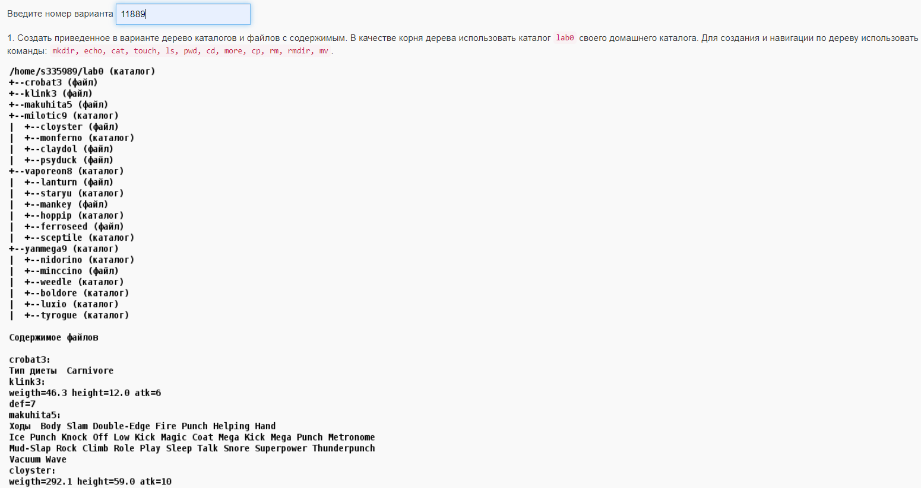

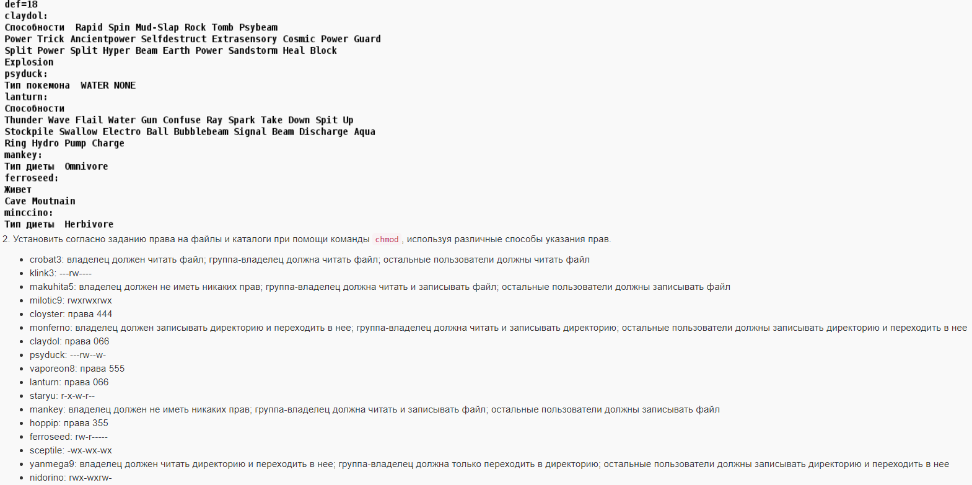

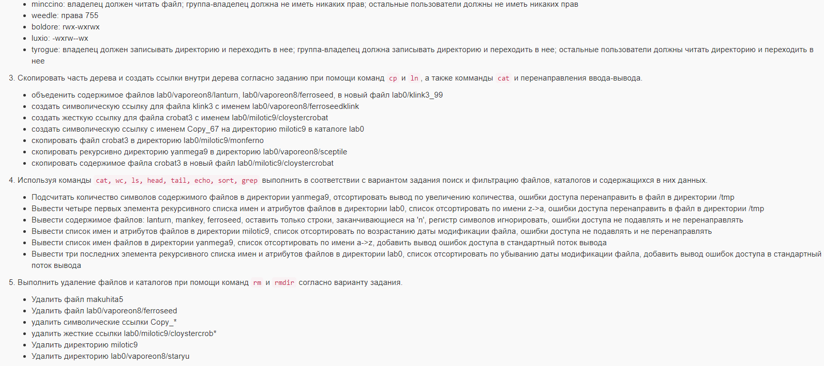

Иерархия файлов и каталогов, полученная при помощи команд ls -lR из директории lab0, после выполнение п.3 задания:

total 18

lrwxrwxrwx 1 s335989 studs 8 сент. 24 12:07 Copy_67 -> milotic9

-r--r--r-- 2 s335989 studs 28 сент. 24 12:07 crobat3

----rw---- 1 s335989 studs 36 сент. 24 12:07 klink3

-rw-r--r-- 1 s335989 studs 206 сент. 24 12:07 klink3_99

----rw--w- 1 s335989 studs 209 сент. 24 12:07 makuhita5

drwxrwxrwx 3 s335989 studs 7 сент. 24 12:07 milotic9

dr-xr-xr-x 5 s335989 studs 9 сент. 24 12:07 vaporeon8

dr-x--x-wx 7 s335989 studs 8 сент. 24 12:07 yanmega9

./milotic9:

total 11

----rw-rw- 1 s335989 studs 203 сент. 24 12:07 claydol

-r--r--r-- 1 s335989 studs 39 сент. 24 12:07 cloyster

-r--r--r-- 2 s335989 studs 28 сент. 24 12:07 cloystercrobat

d-wxrw--wx 2 s335989 studs 3 сент. 24 12:07 monferno

----rw--w- 1 s335989 studs 35 сент. 24 12:07 psyduck

./milotic9/monferno:

./milotic9/monferno: Permission denied

total 11

./vaporeon8:

total 16

-rw-r----- 1 s335989 studs 25 сент. 24 12:07 ferroseed

lrwxrwxrwx 1 s335989 studs 25 сент. 24 12:07 ferroseedklink -> /home/s335989/lab0/klink3 d-wxr-xr-x 2 s335989 studs 2 сент. 24 12:07 hoppip

----rw-rw- 1 s335989 studs 181 сент. 24 12:07 lanturn

----rw-r-- 1 s335989 studs 27 сент. 24 12:07 mankey

d-wx-wx-wx 3 s335989 studs 3 сент. 24 12:07 sceptile

dr-x-w-r-- 2 s335989 studs 2 сент. 24 12:07 staryu

./vaporeon8/hoppip:

./vaporeon8/hoppip: Permission denied

total 16

./vaporeon8/sceptile:

./vaporeon8/sceptile: Permission denied

total 16

./vaporeon8/staryu:

total 0

./yanmega9:

total 17

drwx-wxrwx 2 s335989 studs 2 сент. 24 12:07 boldore

d-wxrw--wx 2 s335989 studs 2 сент. 24 12:07 luxio

-r-------- 1 s335989 studs 28 сент. 24 12:07 minccino

drwx-wxrw- 2 s335989 studs 2 сент. 24 12:07 nidorino

d-wx-wxr-x 2 s335989 studs 2 сент. 24 12:07 tyrogue

drwxr-xr-x 2 s335989 studs 2 сент. 24 12:07 weedle

./yanmega9/boldore:

total 0

./yanmega9/luxio:

./yanmega9/luxio: Permission denied

total 0

./yanmega9/nidorino:

total 0

./yanmega9/tyrogue:

./yanmega9/tyrogue: Permission denied

total 0

./yanmega9/weedle:

total 0

# Последовательность команд:

Задание 1:

mkdir lab0

cd lab0

touch crobat3

touch klink3

touch makuhita5

mkdir milotic9

cd milotic9

touch cloyster

mkdir monferno

touch claydol

touch psyduck

cd ..

mkdir vaporeon8

cd vaporeon8

touch lanturn

mkdir staryu

touch mankey

mkdir hoppip

touch ferroseed

mkdir sceptile

cd ..

mkdir yanmega9

cd yanmega9

mkdir nidorino

touch minccino

mkdir weedle

mkdir boldore

mkdir luxio

mkdir tyrogue

cd ..

echo Создание завершено

echo Тип диеты Carnivore > crobat3

echo -e 'weight=46.3 height=12.0 atk=6\ndef=7' > klink3

echo -e 'Ходы Body Slam Double-Edge Fire Punch Helping Hand\nIce Punch Knock Off Low Kick Magic Coat Mega Kick Mega Punch Metronome\nMud-Slap Rock Climb Role Play Sleep Talk Snore Superpower Thunderpunch\nVacuum Wave' > makuhita5

cd milotic9

echo -e 'weight=292.1 height=59.0 atk=10\ndef=18' > cloyster

echo -e 'Способности Rapid Spin Mud-Slap Rock Tomb Psybeam\nPower Trick Ancientpower Selfdestruct Extrasensory Cosmic Power Guard\nSplit Power Split Hyper Beam Earth Power Sandstorm Heal Block\nExplosion' > claydol

echo 'Тип покемона WATER NONE' > psyduck

cd ..

cd vaporeon8

echo -e 'Способности\nThunder Wave Flail Water Gun Confuse Ray Spark Take Down Split Up Stockpile Swallow Electro Ball Bubblebeam Signal Beam Discharge Aqua\nRing Hudro Pump Charge' > lanturn

echo 'Тип диеты Omnivore' > mankey

echo -e 'Живет\nCave Moutnain' > ferroseed

cd ..

cd yanmega9

echo 'Тип диеты Herbivore' > minccino

echo Заполнение завершено

Задание 2:

cd lab0

chmod ugo-rwx crobat3 && chmod ugo+r crobat3

chmod 060 klink3

chmod ugo-rwx makuhita5 && chmod g+rw makuhita5 && chmod o+w makuhita5

chmod 062 makuhita5

chmod 777 milotic9

cd milotic9

chmod 444 cloyster

chmod ugo-rwx monferno && chmod u+wx monferno && chmod g+rw monferno && chmod o+wx monferno

chmod 066 claydol

chmod 062 psyduck

cd ..

chmod 555 vaporeon8

cd vaporeon8

chmod 066 lanturn

chmod 524 staryu

chmod 064 mankey

chmod 355 hoppip

chmod 640 ferroseed

chmod 333 sceptile

cd ..

chmod 513 yanmega9

cd yanmega9

chmod 736 nidorino

chmod 400 minccino

chmod 755 weedle

chmod 737 boldore

chmod 363 luxio

chmod 335 tyrogue

Задание 3:

cd lab0

chmod u+w vaporeon8

cd vaporeon8

chmod u+r lanturn

cat lanturn ferroseed > /home/s335989/lab0/klink3_99

chmod u-r lanturn

ln -s /home/s335989/lab0/klink3 ferroseedklink

cd ..

cd milotic9

ln /home/s335989/lab0/crobat3 cloystercrobat

cd ..

ln -s milotic9 Copy_67

cp crobat3 /home/s335989/lab0/milotic9/monferno

chmod u+r yanmega9/luxio

chmod u+r yanmega9/tyrogue

cp -r yanmega9 /home/s335989/lab0/vaporeon8/sceptile

chmod u-r yanmega9/luxio

chmod u-r yanmega9/tyrogue

chmod u-w vaporeon8

echo 3 задание выполнено...

Задание 4:

cd lab0

echo первый пункт

wc yanmega9/* 2> /tmp/hsperfdata_s335989/errors | sort

echo второй пункт

cd ..

ls -Rl lab0 2> /tmp/hsperfdata_s335989/errors | grep "^-" | head -4 | sort -rk9

cd lab0/vaporeon8

echo третий пункт

cat lanturn mankey ferroseed | grep -i "n$"

cd ..

echo четвертый пункт

ls -l milotic9 | sort -k8,8

echo пятый пункт

cd yanmega9

ls 2>&1 | sort

echo шестой пункт

cd ..

ls -Rl 2>&1 | grep "^-" | tail -3 | sort -rk8,8

echo Задание 4 выполнено...

Задание 5:

cd lab0

rm -f makuhita5

chmod u+w vaporeon8

rm -f vaporeon8/ferroseed

chmod u-w vaporeon8

rm -f Copy_*

chmod u+w milotic9

rm -f milotic9/cloystercrob*

chmod u-w milotic9

chmod -R 777 milotic9

rm -rf milotic9

chmod u+w vaporeon8

cd vaporeon8

rmdir staryu

cd ..

chmod u-w vaporeon8

echo Задание 5 выполнено...

# Результаты выполнения команд:

Задание 4:

первый пункт

0 0 0 yanmega9/boldore

0 0 0 yanmega9/nidorino

0 0 0 yanmega9/weedle

1 3 28 total

1 3 28 yanmega9/minccino

второй пункт

----rw--w- 1 s335989 studs 209 сент. 24 12:07 makuhita5

-rw-r--r-- 1 s335989 studs 206 сент. 24 12:07 klink3_99

----rw---- 1 s335989 studs 36 сент. 24 12:07 klink3

-r--r--r-- 2 s335989 studs 28 сент. 24 12:07 crobat3

третий пункт

cat: cannot open lanturn

cat: cannot open mankey

Cave Moutnain

четвертый пункт

total 11

----rw--w- 1 s335989 studs 35 сент. 24 12:07 psyduck

----rw-rw- 1 s335989 studs 203 сент. 24 12:07 claydol

-r--r--r-- 1 s335989 studs 39 сент. 24 12:07 cloyster

-r--r--r-- 2 s335989 studs 28 сент. 24 12:07 cloystercrobat

d-wxrw--wx 2 s335989 studs 3 сент. 24 12:07 monferno

пятый пункт

boldore

luxio

minccino

nidorino

tyrogue

weedle

шестой пункт

-r-------- 1 s335989 studs 28 сент. 24 12:07 minccino

----rw-rw- 1 s335989 studs 181 сент. 24 12:07 lanturn

----rw-r-- 1 s335989 studs 27 сент. 24 12:07 mankey

Задание 4 выполнено...

# Вывод:

В ходе выполнения данной лабораторной работы я ознакомился с одними из основных команд в ОС семейства Unix, а также научился работать с ними и применять на практике. Познакомился с интерфейсом в UNIX. Безусловно, навык работы с этими командами понадобится мне в дальнейшей профессиональной и учебной деятельности.